**Brak odpowiedzi po wybraniu ilości wyświetlanych produktów na stronie**

**Opis**

Po wybraniu ilości wyświetlanych produktów strona nie reaguje. Wyświetla domyślnie maksymalnie 25 produktów.

**Kroki do reprodukcji**

1. Otwórz w przeglądarce stronę <https://academybugs.com/find-bugs/>
2. Zmień ilość produktów wyświetlających się na stronie na 10

**Obecny rezultat**

Strona nie reaguje.

**Oczekiwany rezultat**

Na stronie wyświetla się tylko wybrana ilość produktów.

**Priorytet**

Major

**Środowisko**

Testowe, Przeglądarka Google Chrome Wersja 114.0.5735.133 (Oficjalna wersja) (64-bitowa).

**Załącznik**

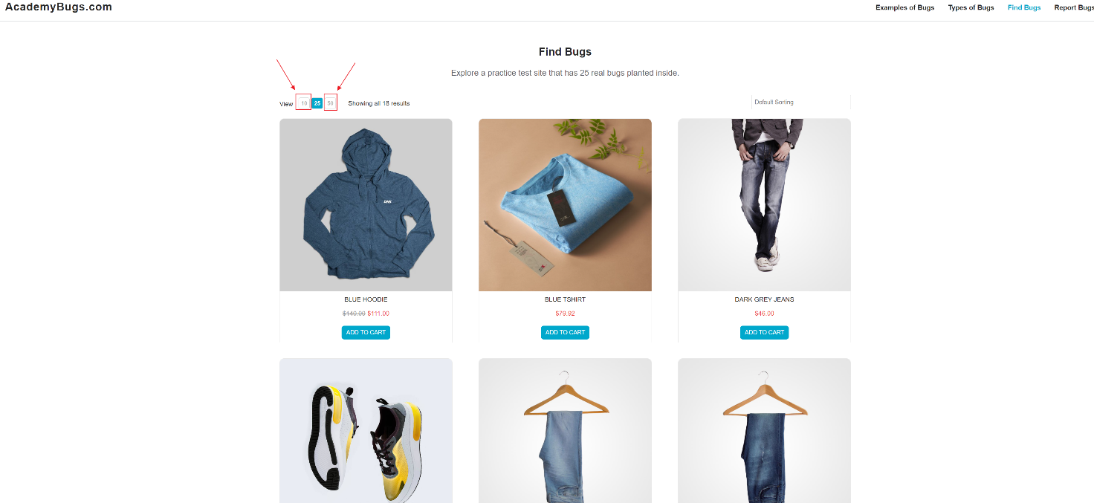

**Ilość danego produktu w koszyku nie może być większa niż 2**

**Opis**

Po dodaniu losowego produktu do koszyka, ilość tego produktu nie może być większa niż 2.

**Kroki do reprodukcji**

1. Otwórz w przeglądarce stronę <https://academybugs.com/find-bugs/>
2. Dodaj do koszyka losowy produkt
3. Wyświetl koszyk
4. Zmień ilość kupowanego produktu na więcej niż 2 sztuki
5. Kliknij przycisk “UPDATE”

**Obecny rezultat**

Ilość sztuk w koszyku powraca do liczby 2.

**Oczekiwany rezultat**

Ilość sztuk w koszyku aktualizuje się zgodnie z wybranym parametrem. Istnieje możliwość kupienia więcej niż 2 sztuk danego produktu.

**Priorytet**

Blocker

**Środowisko**

Testowe, Przeglądarka Google Chrome Wersja 114.0.5735.133 (Oficjalna wersja) (64-bitowa).

**Załącznik**

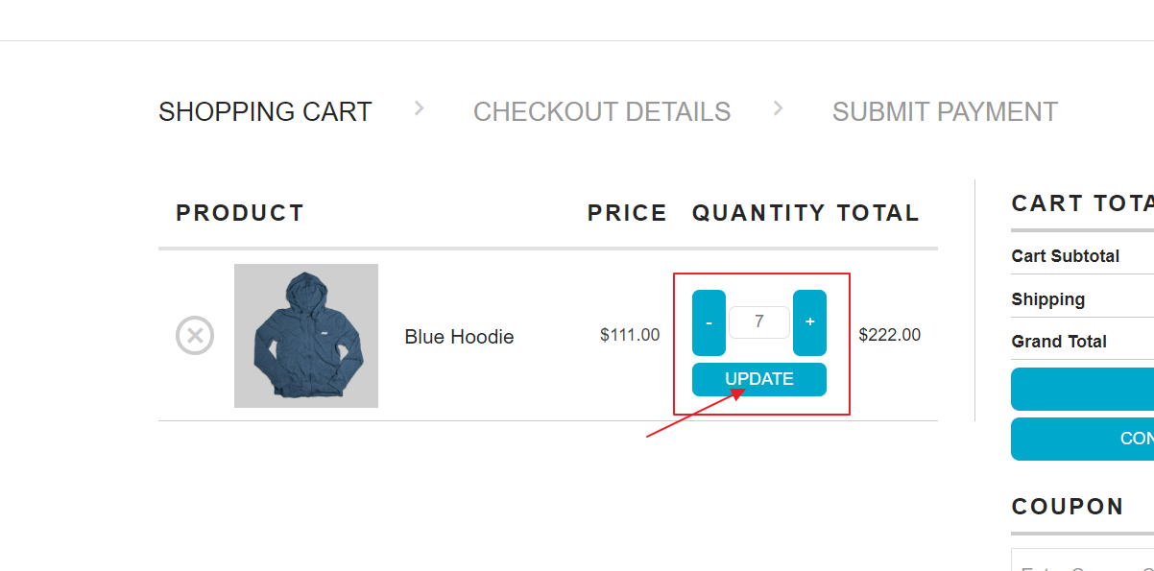

**Błąd w selektorze “RETURN TO STORE” w pustym koszyku**

**Opis**

Po usunięciu produktów z koszyka pojawia się selektor “RETURN TO STORE”, w którym nie wyświetla się prawidłowo (niepotrzebny odstęp).

**Kroki do reprodukcji**

1. Otwórz w przeglądarce stronę <https://academybugs.com/find-bugs/>
2. Dodaj do koszyka losowy produkt
3. Wyświetl koszyk
4. Usuń wszystkie produkty z koszyka

**Obecny rezultat**

Wyświetla się selektor z błędem.

**Oczekiwany rezultat**

Wyświetla się selektor bez błędu.

**Priorytet**

Trivial

**Środowisko**

Testowe, Przeglądarka Google Chrome Wersja 114.0.5735.133 (Oficjalna wersja) (64-bitowa).

**Załącznik**

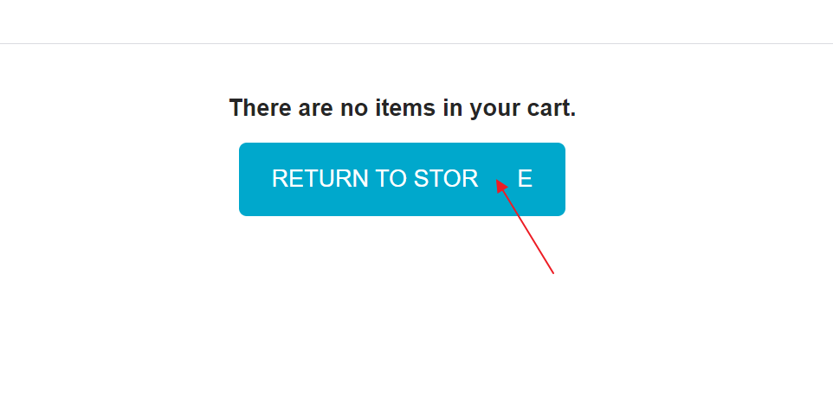

**Błędne wyświetlanie wartości “Grand Total” w koszyku**

**Opis**

Mając w koszyku produkty, kwota w polu “Grand Total” jest o 100$ za wysoka niż koszt produktów w koszyku z wysyłką.

**Kroki do reprodukcji**

1. Otwórz w przeglądarce stronę <https://academybugs.com/find-bugs/>
2. Dodaj do koszyka losowy produkt
3. Wyświetl koszyk
4. Sprawdź czy kwota w polu “Grand Total” jest poprawną sumą pól “Cart Subtotal” i “Shipping”

**Obecny rezultat**

Suma w polu “Grand Total” jest o 100$ za wysoka

**Oczekiwany rezultat**

Suma w polu “Grand Total” jest poprawna

**Priorytet**

Critical

**Środowisko**

Testowe, Przeglądarka Google Chrome Wersja 114.0.5735.133 (Oficjalna wersja) (64-bitowa).

**Załącznik**

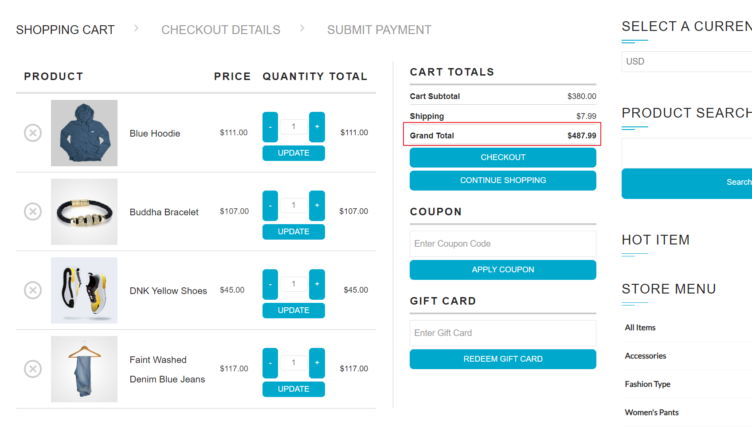

**Brak możliwości zmiany waluty**

**Opis**

Nie można zmienić waluty na inną niż domyślna (USD).

**Kroki do reprodukcji**

1. Otwórz w przeglądarce stronę <https://academybugs.com/find-bugs/>
2. Wybierz losowy produkt
3. Zmień walutę z USD na inną

**Obecny rezultat**

Waluta się nie zmienia, storna się zawiesza.

**Oczekiwany rezultat**

Waluta się zmienia, kwoty przeliczają się prawidłowo, strona działa płynnie.

**Priorytet**

Critical

**Środowisko**

Testowe, Przeglądarka Google Chrome Wersja 114.0.5735.133 (Oficjalna wersja) (64-bitowa).

**Załącznik**

